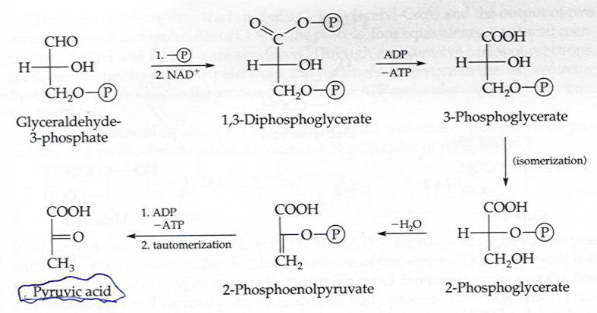

والخطوات الأخيرة لهذا المسار هي تحويل حمض البيروفيك إلى CO₂ أسيتايل ثيوكوإنزيم أ عن طريق نزع مجموعة الكربوكسيل Decarboxylation من حمض البيروفيك لإنتاج حمض الخل وهذه الخطوات حساسة جدا من حيث إنها تحتاج لثلاثة إنزيمات أساسية تعتمد على وجود فيتامينات مثل كوإنزيم أ ، وهذه الثلاثة إنزيمات هي:

- ثيامين Thiamine لحدوث نزع مجموعة الكربوكسيل من حمض البيروفيك.
- نياسين Niacin لأكسدة NAD⁺ إلى NADH.
- الريبوفلافين Riboflavin للكوإنزيم أ.

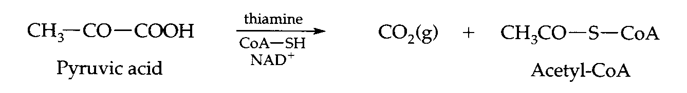

وعموما يتم كل جزيء جليكوز يتلاشى أو يضمحل لينتج بالمسار الأول جزيئين CO₂ وجزيئي من الأسيتايل ثيوكوإنزيم أ و جزيئين ATP بعدة خطوات كما هي موضحة أعلاه. وهذا المسار من التفاعلات العضوية ليست في حاجة لتواجد الأكسجين.

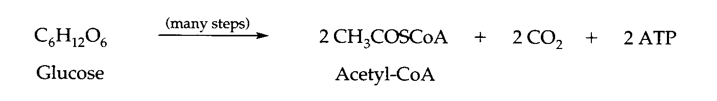

والزيادة من حمض البيروفيك يخزن في الجسم على هيئة أيون اللاكتات Lactate ion عن طريق اختزال حمض البيروفيك بالنيكوتينأميد أدينين داي نيوكليوتيد Nicotinamide Adenine Dinucleotide NAD⁺ كالتالي:

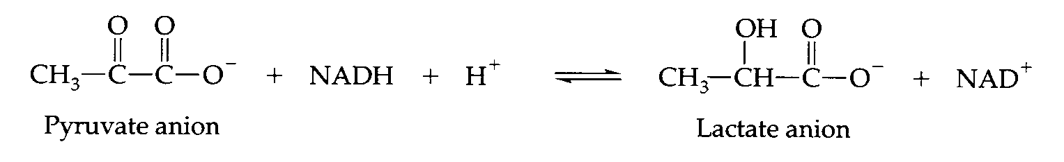

وآلية أكسدة مجموعة الكحول الثانوي إلى كيتون هي النحو التالي ، وهذا يحدث عندما يحتاج الجسم مرة أخري لحمض البيروفيك لدخوله في تفاعلات أيضية أخرى لإنتاج طاقة.

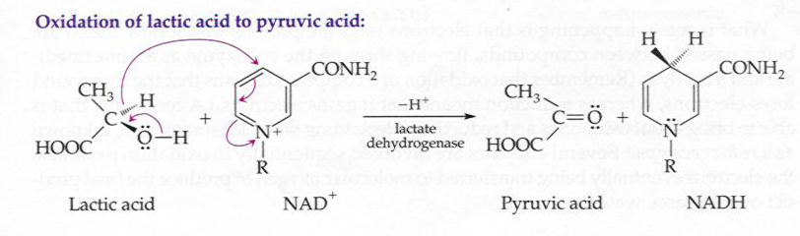

والمسار الثاني لتحطيم الأسيتايل ثيوكوإنزيم يحدث في دورة كربس التالية:
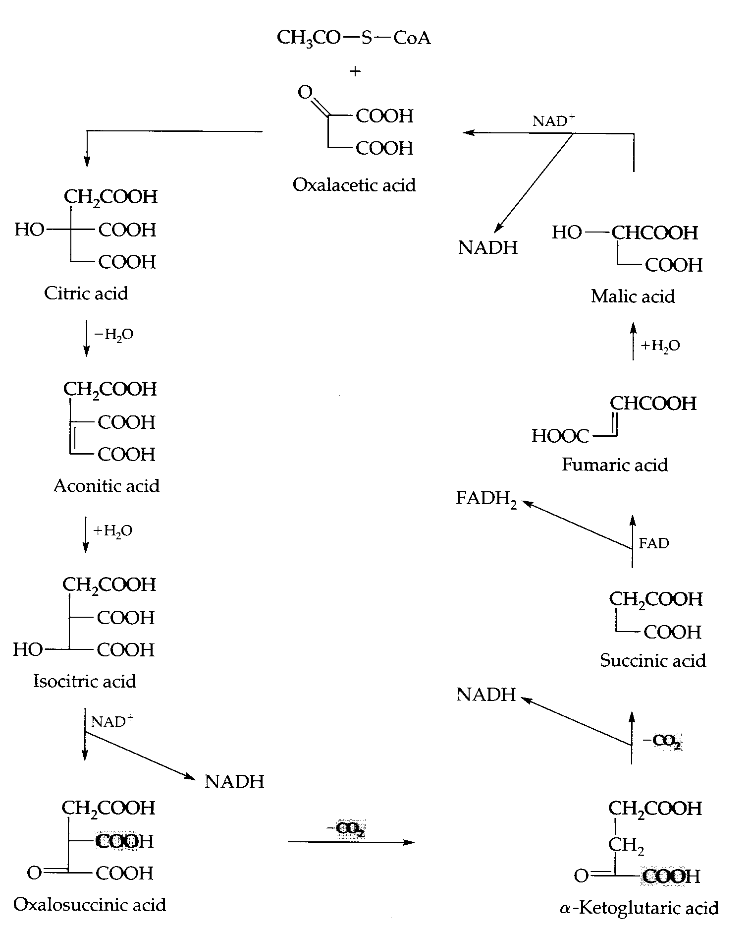

الدهون المخزنة في الجسم الناتجة من هضم الليبيدات تتفاعل مع كوإنزيم أ لتنتج أسايل ثيوكوإنزيم أ كالتالي:
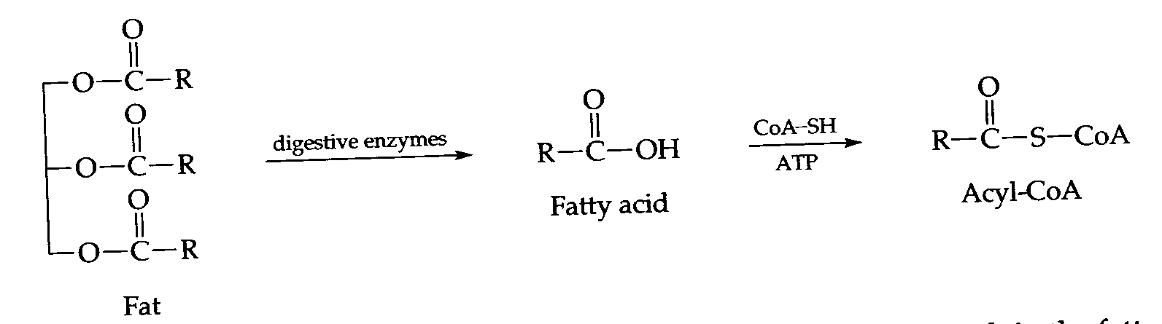

وتبدأ عملية الهد بتحويل البالميتايل ثيوكوإنزيم المحتوي على 16 كربون إلي الميريستايل ثيوكوإنزيم أ المحتوي على 14 كربونة كالتالي:
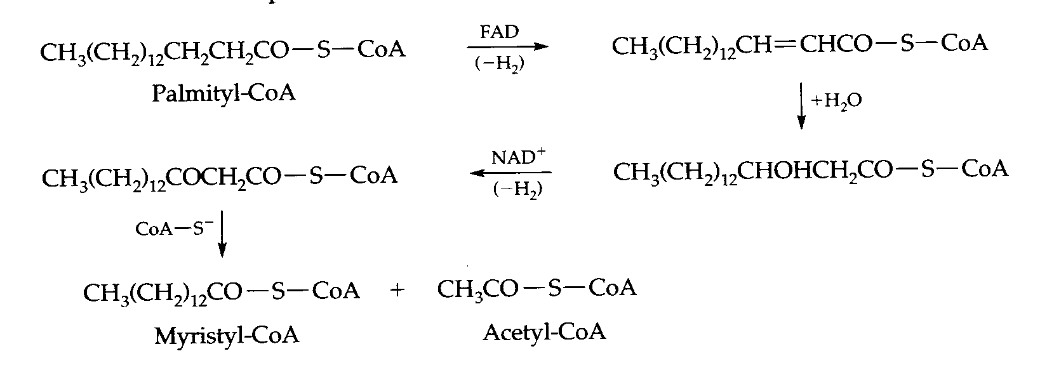

وكذلك تتم عملية الهد الأيضي للبروتين بالمسار التالي الذي تم توضيحه سابقاً.

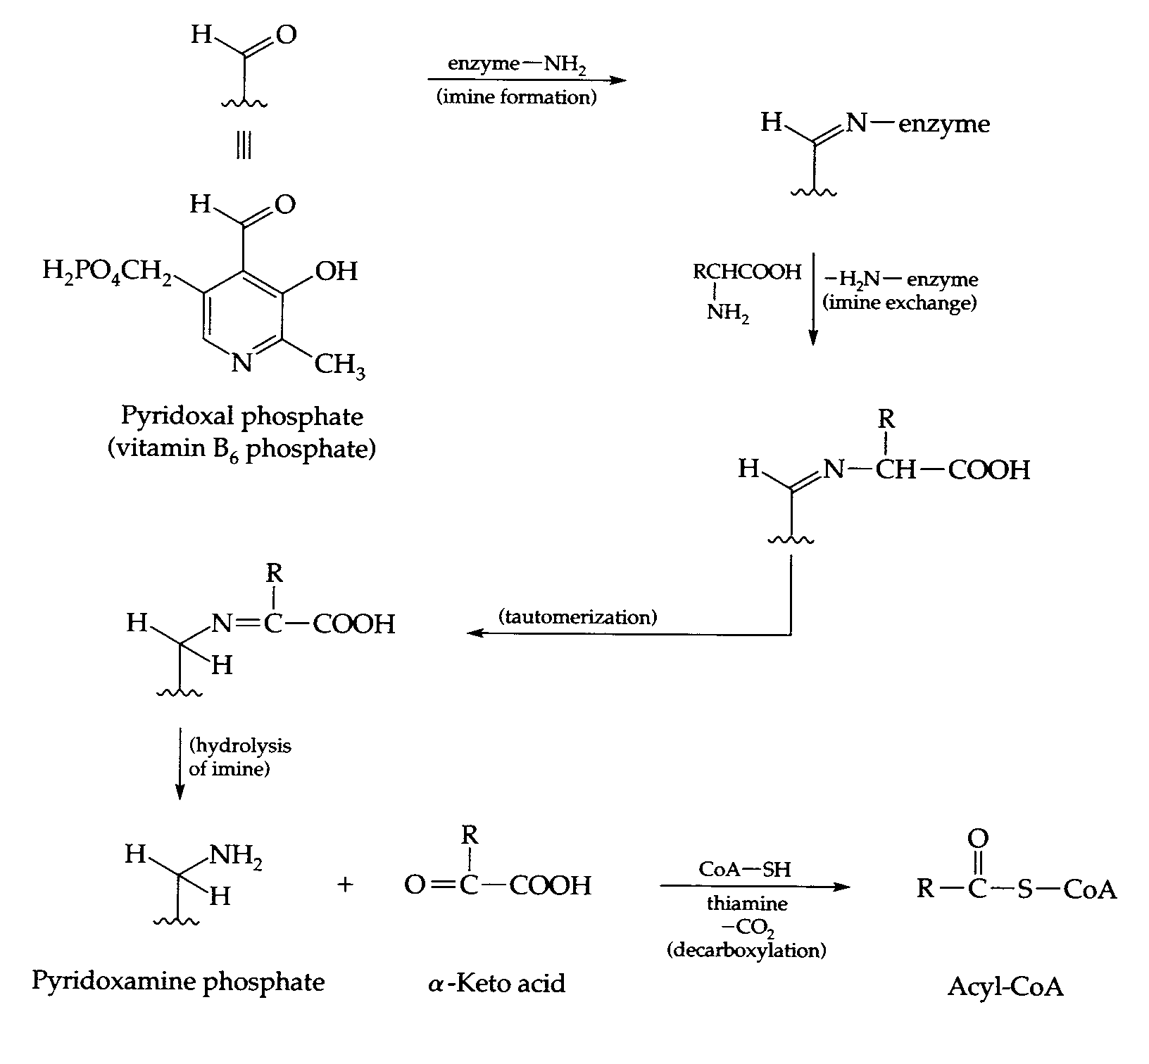

والمخطط التالي يوضح تفاعلات البناء الأيضي بصورة عامة في النباتات والحيوان والإنسان.
